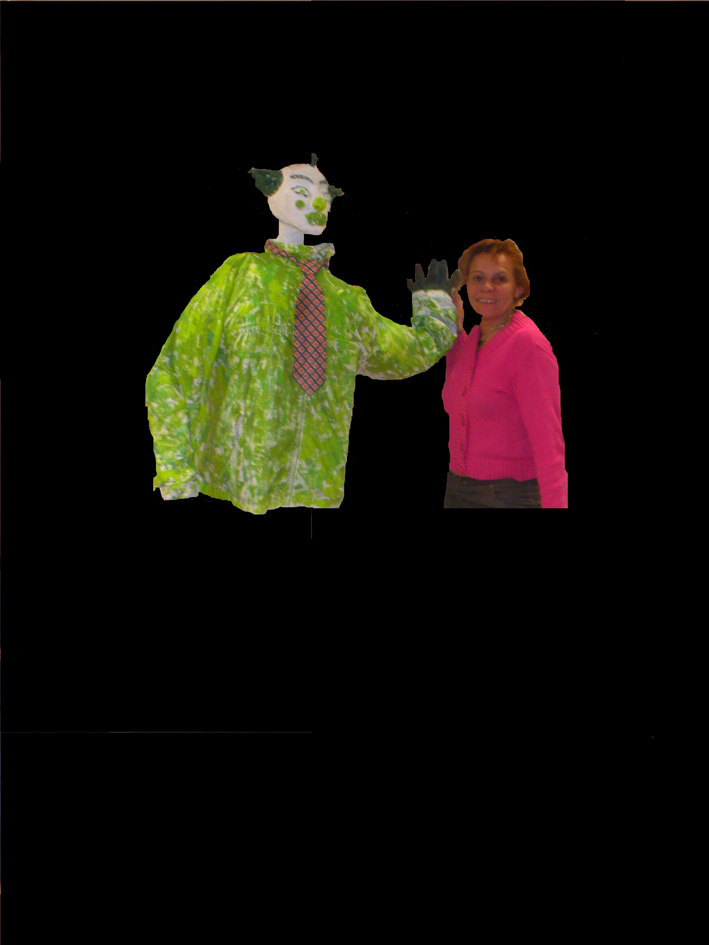
D’origine terrienne. Funambule de la vie , saltimbanque du bonheur, danseuse du rire et de la joie .

1986 87 apprentissage chez deux céramistes diplômés des arts appliqués
1988 1989 formation céramiste au CREAR ( Chantilly)
1990 exposition « l’envol humain » Consortium des arts Megéve

1990 91 92 93 salon d’art contemporain à Nîmes
19991 92 93 94 95 99 2002 2004 2009 « les tupiniers du vieux Lyon 130 céramistes

1991 « commune action communication » Prieuré de Menthe
1994 « femmes femmes « Aix en provence
1996 97 expositions céramiques (Avigon, Annecy, Ravel, Aubagne….)
1997 98 99 2000 2001 02 03 04 05 06 07 08 marché de l’art contemporain Bastille Paris
2000 Galerie « caractére » Paris
2002 03 04 05 06 07 08 Galerie « Eve Ducharme » St Barthelemy
2001 2005 2006 Art contemporain Montreux
2002 Galerie Multitudes Paris
2003 Galerie Damon Chatelrault et L’île de Rez
2004 Art Contemporain St Gervais
2005 Art Contemporain Paris Bercy
2005 2006 Hôtel Negresco Nice
2006 Galerie « Val d’Arte » Valbonne
2006 Galerie « Art Symbol » place des Vosges Paris
2007 Galerie « L’entrée de Artistes » Barbizon
2008 Galerie » Créaline » St Emilion
2008 1er prix de l’univers des arts au salon d’Art Contemporain
2009 Galerie « Au bord du lac « Yvoire
2010 ventes au Rotari club
2011 Expo personnel au centre culturel « Le Bonlieu » Annecy
2011 Prix de l’art academia de Rome
2011 ouverture atelier galerie joriel à st gervais les bains
2012 exposition carroussel du louvre à °Paris
2012exposition galerie evangeline à ST remy en provence
2013 exposition nice art of the room
2013 exposition carroussel du louvre Paris
2013 exposition galerie evangeline st remy en provence
2013mise en place et présidence du syndicat bénévol de copropriété
2014 premier prix de sculpture à la biennale d’art contemporain de Bourges
2014 présidente de l’association culturelle le « nid à ressort »
2015 exposition sculptures l’intemporelle cité des arts rue de l’hotel de ville à Paris
2015 délégué régionale de la SAIF
2016 stage sculpture sur glace
2016 exposition personnel centre culturel annemasse

2017 exposition collective à Lyon
2017 marchés de la céramique : Rumilly Vetraz Monthoux
2017 création et présidence d’une association culturelle les p’ARTiculiès
2018 Organisation d’une exposition artistique dans le cadre du festival Mont Blanc d’Humour ave partenariat d’association caritative et écoles sur le thème « Passer l’éponge à St Gervais les Bains
2018- esposition personnelle à Lausanne au chalet d’Ouchy inscrit au patrimoine Suisse
M’inspirant de la nature humaine dans son expression la plus positive je crée pour vous des sculptures
qui je l’espère vous ferons voyager vers une contrée sereine car le bonheur est contagieux.



